Практическая работа
Выбор средств измерений

Цель работы: изучить методику ориентировочного выбора измерительного средства, а также выбор измерительного средства уточненным методом.
Теоретическое обоснование.

Измерение – нахождение значений физической величины опытным путем с помощью специальных технических средств.
Средство измерения – это техническое устройство, используемое при измерениях и имеющее нормированные метрологические свойства.
Погрешность измерения (Δ) – это отклонение результата измерения от действительного значения измеряемой величины. (Δ=X_{изм}-X_{действ})
ЗАДАНИЕ:
Выбрать измерительное средство для контроля вала и отверстия.
Варианты:
№  варианта | Номин.  диаметр | Вал | Отверстие
1 | 2 | d11 | B12
2 | 4 | d10 | C11
3 | 8 | e8 | D10
4 | 10 | f7 | E9
5 | 12 | g6 | F8
6 | 20 | h5 | G7
7 | 30 | j_{s}12 | H6
8 | 40 | k6 | J_{S}5
9 | 60 | d9 | K6
10 | 100 | h12 | M7
11 | 150 | j_{s}13 | N8
12 | 200 | p6 | P7
13 | 300 | t6 | D8
14 | 350 | s7 | H12
15 | 400 | r6 | S7

Порядок выполнения:
1.Допуски вала и отверстия назначают по таблице 4.1 ГОСТ 25 346-82
2.Произвести ориентировочный выбор измерительного инструмента по рис. 4.1 или рис. 4.2.
3.Выбрать измерительное средство уточненным методом. Для этого по таблице 4.2 для заданного квалитета найти погрешность измерения, затем по найденной погрешности и заданному диаметру определить измерительное средство по таблице 4.3.
Пример оформления практической работы:
1.Выбрать измерительное средство для контроля вала Ø90 f7.
Решение. Производим ориентировочный выбор измерительного средства. По табл. 4.1 определяем допуск вала: для d=90 мм в седьмом квалитете находим IT = Td = 35 мкм = 0,035 мм. Зная диаметр и допуск по рис. 1 ориентировочно принимаем для контроля микрометр с ценной деления 0,01 мм.
Выбираем измерительные средства уточненным методом. По табл. 4.2 в интервале размеров 80 … 120 мм для седьмого квалитета находим погрешность измерения Δ_{м} = 10 мкм. Затем по табл. 4.3 по найденному значению Δ_{м} и заданному диаметру определяем, что для контроля вала может быть применен микрометр.
2.Выбрать измерительное средство для контроля отверстия Ø60 Н11.
Решение. Находим допуск отверстия Ø60 по табл. 4.1 TD = IT11 =190 мкм = 0,19 мм. Затем по заданному диаметру отверстия и найденному допуску с помощью рис. 2 ориентировочно выбираем для контроля штангенциркуль с ценой деления 0,02 мм.
Выбор измерительного средства уточненным методом. По табл. 4.2 в интервале размеров 50-80 мм для 11-го квалитета находим погрешность измерения: Δ_{м} = 40 мкм. Затем по заданному диаметру и найденной погрешности в табл. 4.3 находим средство для контроля отверстия – штангенциркуль с ценой деления 0,02 мм.

Таблица 4.1 Значения допусков для размеров до 500 мм в квалитетах с 01 до 18* (по ГОСТ 25346- 82)
Интервалы размеров, мм | Допуски (мкм) для квалитетов
Интервалы размеров, мм | 01 | 0 | 1 | 2 | 3 | 4 | 5 | 6 | 7 | 8 | 9 | 10 | 11 | 12 | 13
До 3 | 0,3 | 0,5 | 0,8 | 1,2 | 2 | 3 | 4 | 6 | 10 | 14 | 25 | 40 | 60 | 100 | 140
Св. 3 до 6 | 0,4 | 0,6 | 1 | 1,5 | 2,5 | 4 | 5 | 8 | 12 | 18 | 30 | 48 | 75 | 120 | 180
» 6 » 10 | 0,4 | 0,6 | 1 | 1,5 | 2,5 | 4 | 6 | 9 | 15 | 22 | 36 | 58 | 90 | 150 | 220
» 10 » 18 | 0,5 | 0,8 | 1,2 | 2 | 3 | 5 | 8 | 11 | 18 | 27 | 43 | 70 | 110 | 180 | 270
» 18 » 30 | 0,6 | 1 | 1,5 | 2,5 | 4 | 6 | 9 | 13 | 21 | 33 | 52 | 84 | 130 | 210 | 330
» 30 » 50 | 0,6 | 1 | 1,5 | 2,5 | 4 | 7 | 11 | 16 | 25 | 39 | 62 | 100 | 160 | 250 | 390
» 50 » 80 | 0,8 | 1,2 | 2 | 3 | 5 | 8 | 13 | 19 | 30 | 46 | 74 | 120 | 190 | 300 | 460
» 80 » 120 | 1 | 1,5 | 2,5 | 4 | 6 | 10 | 15 | 22 | 35 | 54 | 87 | 140 | 220 | 350 | 540
» 120 » 180 | 1,2 | 2 | 3,5 | 5 | 8 | 12 | 18 | 25 | 40 | 63 | 100 | 160 | 250 | 400 | 630
» 180 » 250 | 2 | 3 | 4,5 | 7 | 10 | 14 | 20 | 29 | 46 | 72 | 115 | 185 | 290 | 460 | 720
» 250 » 315 | 2,5 | 4 | 6 | 8 | 12 | 16 | 23 | 32 | 52 | 81 | 130 | 210 | 320 | 520 | 810
» 315 » 400 | 3 | 5 | 7 | 9 | 13 | 18 | 25 | 36 | 57 | 89 | 140 | 230 | 360 | 570 | 890
» 400 » 500 | 4 | 6 | 8 | 10 | 15 | 20 | 27 | 40 | 63 | 97 | 155 | 250 | 400 | 630 | 970

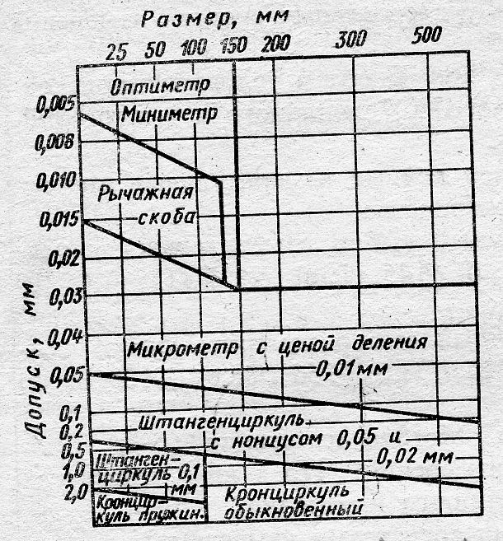
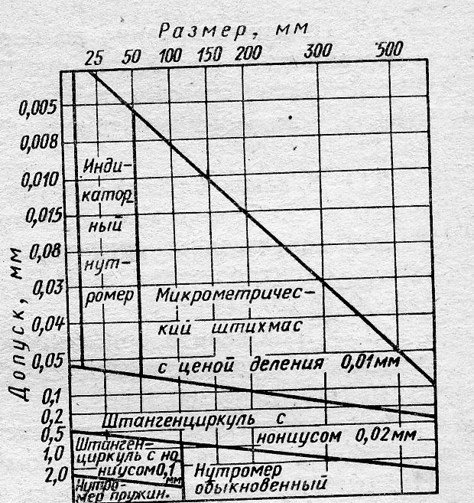

Таблица 4.2. Ориентировочные предельные погрешности измерения линейных размеров, мкм (по СТ СЭВ 303-76)
Квалитет | Интервал измерения, мм
Квалитет | До 3 | Св.3 до 6 | Св.6 до 10 | Св.10 до 18 | Св.18 до 30 | Св.30 до 50 | Св.50 до 80 | Св.80 до 120 | Св.120 до 180 | Св.180 до 250 | Св.250 до 315 | Св.315 до 400 | Св.400 до 500
2 | 0,4 | 0,6 | 0,6 | 0,8 | 1,0 | 1,0 | 1,2 | 1,6 | 2,0 | 2,8 | 3,0 | 3,0 | 4,0
3 | 0,8 | 1,0 | 1,0 | 1,2 | 1,4 | 1,4 | 1,8 | 2,0 | 2,8 | 4,0 | 4,0 | 5,0 | 5,0
4 | 1,0 | 1,4 | 1,4 | 1,6 | 2,0 | 2,4 | 2,8 | 3,0 | 4,0 | 5,0 | 5,0 | 6,0 | 6,0
5 | 1,4 | 1,6 | 2,0 | 2,8 | 3,0 | 4,0 | 4,0 | 5,0 | 6,0 | 7,0 | 8,0 | 9,0 | 9,0
6 | 1,8 | 2,0 | 2,0 | 3,0 | 4,0 | 5,0 | 5,0 | 6,0 | 7,0 | 8,0 | 10 | 10 | 12
7 | 3,0 | 3,0 | 4,0 | 5,0 | 6,0 | 7,0 | 9,0 | 10 | 12 | 12 | 14 | 16 | 18
8 | 3,0 | 4,0 | 5,0 | 7,0 | 8,0 | 10 | 12 | 12 | 16 | 18 | 20 | 24 | 26
9 | 6,0 | 8,0 | 9,0 | 10 | 12 | 16 | 18 | 20 | 30 | 30 | 30 | 40 | 40
10 | 8,0 | 10 | 12 | 14 | 18 | 20 | 30 | 30 | 40 | 40 | 50 | 50 | 50
11 | 12 | 16 | 18 | 30 | 30 | 40 | 40 | 50 | 50 | 60 | 70 | 80 | 80
12 | 20 | 30 | 30 | 40 | 50 | 50 | 60 | 70 | 80 | 100 | 120 | 120 | 140
13 | 30 | 40 | 50 | 60 | 70 | 80 | 100 | 120 | 140 | 160 | 180 | 180 | 200
14 | 50 | 60 | 80 | 90 | 120 | 140 | 160 | 180 | 200 | 240 | 260 | 280 | 320

Таблица 4.3. Предельные погрешности средств измерения.
Измерительные средства | Предельные погрешности измерения (±∆_{м}, мкм) для интервалов размеров, мм
Измерительные средства | До 10 | 11…50 | 51…80 | 81…120 | 121…180 | 181…260 | 261…360 | 361…500
Оптиметры, измерительные машины (при измерении наружных размеров)  То же (при измерении внутренних размеров)  Микроскоп универсальный  Микроскоп инструментальный  Миниметр с ценой деления:  1 мкм  2 мкм  5 мкм  Рычажная скоба с ценой деления:  2 мкм  10 мкм  Микрометр рычажный  Микрометр  Индикатор  Штангенциркуль с ценой деления:  0,02 мм  0,05 мм  0,1 мм | 0,7  -  1,5  5,0  1,0  1,4  2,2  3,0  7,0  3,0  7,0  15  40  80  150 | 1,0  0,9  2,0  5,0  1,5  1,8  2,5  3,5  7,0  4,0  8,0  15  40  80  150 | 1,3  1,1  2,5  -  2,0  2,5  3,0  4,0  7,5  -  9,0  15  45  90  160 | 1,6  1,3  2,5  -  2,5  3,0  3,5  4,5  7,5  -  10  15  45  100  170 | 1,8  1,4  3,0  -  3,0  3,5  4,0  -  8,0  -  12  15  45  100  190 | 2,5  1,6  3,5  -  4,5  5,0  5,0  -  -  -  15  16  50  100  200 | 3,5  -  -  -  6,0  6,5  6,5  -  -  -  20  16  60  110  210 | 4,5  -  -  -  8,0  8,0  8,5  -  -  -  25  16  70  110  230

Контрольные вопросы:
1) Что такое измерение?
2) Что такое средство измерения?
3) Что такое погрешность измерения?

